|  |  |
| --- | --- |
| Základný študijný materiál – **tento je** **určený na p r e č í t a n i e** | |
| Téma: LOŽISKÁ – POISTENIE LOŽÍSK | Dátum: 26 .03. 2020 |

Predstavte si:

* je pondelok, utorok alebo štvrtok či piatok a vy stojíte alebo sedíte na lavičkách pred učebňou strojníctva... zvoníííííí, otvoria sa dvere, hodina začína.... *a ideme improvizovať*
* na lavici pred stredným radom sú pripravené pomôcky – niektoré z nich máte vyobrazené pod textom

Dnes si chceme vysvetliť ako sa poisťujú ložiská....konkrétne valivé ložiská.

**Čo k tomu potrebujeme?**

**hriadeľ** napríklad taký ako je na obrázku ...*to kótovanie nech vás teraz netrápi*

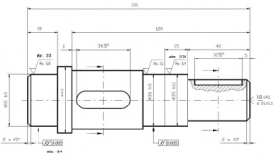

**valivé ložisko** napríklad guľkové  (*na hriadeli sú aj ďalšie súčiastky napr. kolesá ale tie sme tam umiestnili už pri preberaní tesného pera)* a súčiastky, ktoré už poznáme:

**poistný krúžok**  KM matica a MB podložka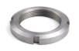 **vymedzovací krúžok** 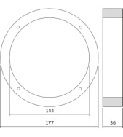

skrutkaskrutka_6hr_hlava.jpg podložka, napr. pružná 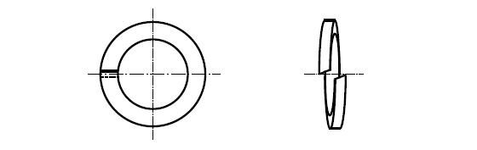

**Ako nato?**

Na hriadeľ postupne z jednej a potom z druhej strany nasunieme ložisko. Keby nebolo na hriadeli odstupňopvanie, ložisko by sa mohlo po hriadeli presúvať hore-dole a to by nebolo dobré. Súčiastky musia byť spoľahlivo uložené a tak je dobré, že sa ložisko oprie o odstupňovanie hriadeľa (vtedy keď nejaké na hriadeli je). Z jedenj strany sme ho už teda poistili.

Na druhej strane potom použijeme **poistný krúžok** – je to najjednoduchšie riešenie, dajú sa použiť aj tie ďalšie súčiastky len je to pracnejšie alebo dôjde k zoslabeniu hriadeľa. Super riešenie je **nalisovať vnútorný krúžok ložiska na hriadeľ.**

Aby to nebolo také jednoduché musíme podotknúť, že valivé ložisko **má nielen vnútorný ale aj vonkajší krúžok a teda treba poisťovať aj ten.** Keď vložíme hriadeľ s ložiskami do prevodovej skrine (PS) už ho máme čiastočne poistené lebo sa **oprie o teleso PS** a ďalej sa podľa možností použije opäť poistný krúžok prípadne vymedzovací krúžok adokončí sa to celé priskrutkovaním veka.

A aby to bolo **celkom správne** je potrebné myslieť aj nato, že hriadeľ, ktorý má napr. 1400 otáčok za minútu sa zohrieva a teda **pri poisťovaní musíme myslieť na zväčšovanie jeho dĺžky vplyvom zahrievania** (dilatáciu) a preto musí ostať jeden krúžok nepoistený. Najčastejšie je to jeden z vonkajších krúžkov...všimnite si potom na obrázkoch, na ktorej strane nie je krúžok poistený

...*uff uff ten konštruktér má čo robiť*

**A je tu f i n á l e :-)** No a to je z poistenia všetko...ledva sme to stihli a už opäť zvoní. Takže študenti na domácu úlohu si urobte do zošitov poznámky *.....prečítajte si ďalší študijný materiál, preštudujte obrázky a doplňte zopár odpovedí.*